ЗАЯВКА

1. Приволжский район
2. ЗУБРИЛИНА ТАТЬЯНА ИВАНОВНА
3. Образовательный центр «Лобачевский»
4. Номинация 2. «Лучший электронный образовательный ресурс для учащихся 1-4 классов»
5. Использование электронно-образовательных ресурсов на уроках физической культуры в начальной школе.

Мои занятия на уроках физической культуры строятся не только на отработке физических навыков по тому или иному направлению, но и ознакомлению их с теорией. И чтобы это не было скучно мною была введена традиция - проводить олимпиаду по физической культуре, в части, касающейся теоретических знаний.

Для этого мною используются следующие способы и методы:

Интерактивная платформа learningapp.org. здесь, на мой взгляд, очень интересен формат игры «Кто хочет стать миллионером» (<https://learningapps.org/display?v=psntxgj1322>).

Таким образом, использование интерактивных технологий, дают возможность не только проверить знаний обучающихся, но и повышает уровень мотивации к занятиям по физической культуре. Как показала моя практика, многие ребята далее принимают участие в олимпиаде по физической культуре.

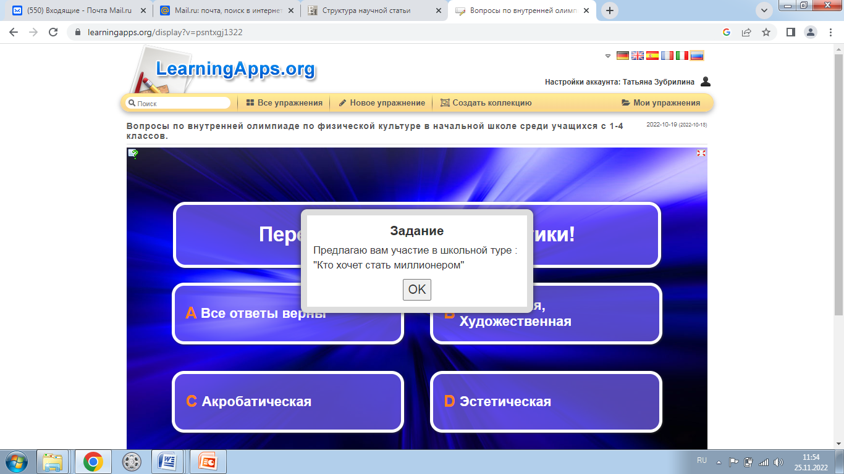

А для того, чтобы дети подготовились к теории по физической культуре лучше, и быстрее, я использую программу QR Coder .

С помощью этой программы удобно генерировать ссылки с моих заданий, и отправлять их в родительский чат.

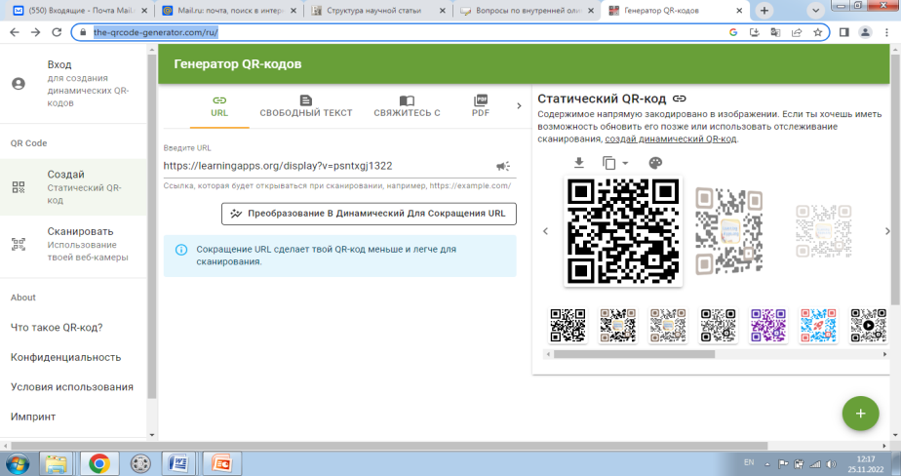

В своей работе я использую платформу MyQuiz . В ней я создаю различные викторины, и отправляю их в качестве задания ученикам, которые с легкостью отвечают на вопросы. Детям очень интересно отвечать на вопросы в игровой форме.

<https://play.myquiz.ru/HostInstance/Show?hostId=5ec636d0-38bb-4a06-b72c-a478a2656dce>

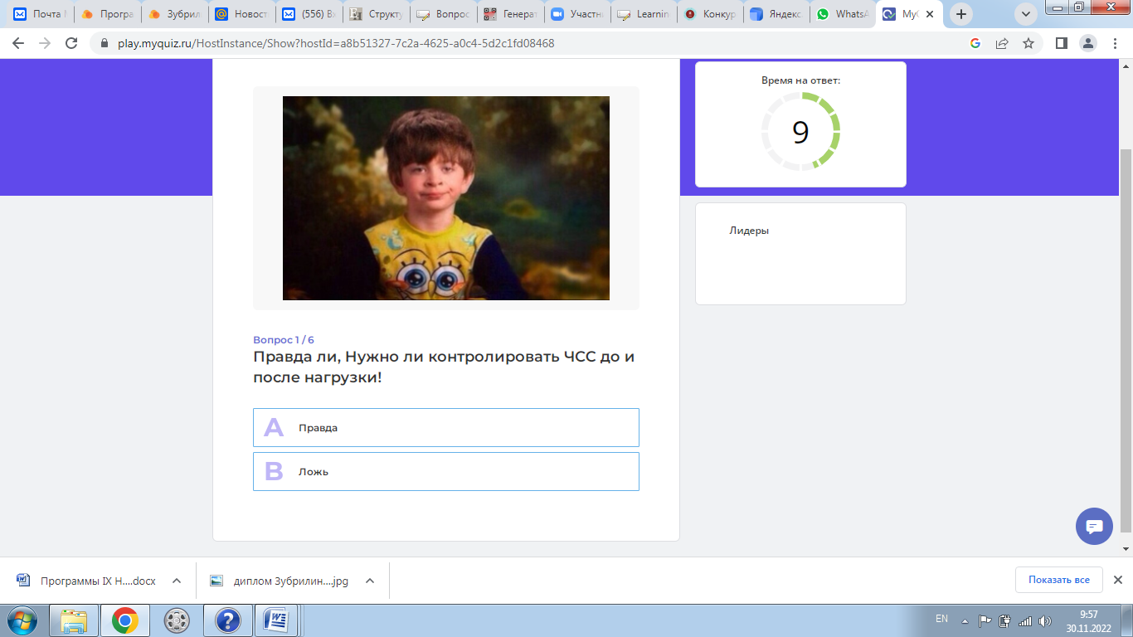

С 1-4 классы ежегодно мною проводится внутренняя олимпиада по физической культуре, которая позволяет выявить занимать призовые места в рамках школы.

